

Requirement Specification

for

App Ôn Thi Giấy Phép Lái Xe

|  |  |
| --- | --- |
| **Issued Status:** | Draft |
| **Issued Date:** | 4-30-2021 |
| **Owner:** | Nguyễn Hữu Thảo , Lương Thị Hương , Nguyễn Huy Hoàng , Bùi Hữu Đức Hoàng , Vũ Gia Huy |
| **Author:** | Team 9 |

|  |  |
| --- | --- |
| **Date:** |  |
| **Approved by:** |  |
| **Signature:** |  |

**Review Information**

|  |  |  |
| --- | --- | --- |
| **Role** | **Required / Suggested** | **Comment** |
|  |  |  |
|  |  |  |

**Approval Information**

|  |  |  |  |  |
| --- | --- | --- | --- | --- |
| **Approver Name** | **Role** | **Date**  (mm-dd-yyyy) | **Revision** | **Comment** |
|  |  |  |  |  |
|  |  |  |  |  |

**Revision History**

|  |  |  |  |  |  |
| --- | --- | --- | --- | --- | --- |
| **Revision** | **Date**  (mm-dd-yyyy) | **Description** | **Revised by** | **Reviewer** | **Date**  (mm-dd-yyyy) |
|  |  |  |  |  |  |
|  |  |  |  |  |  |
|  |  |  |  |  |  |
|  |  |  |  |  |  |
|  |  |  |  |  |  |
|  |  |  |  |  |  |
|  |  |  |  |  |  |
|  |  |  |  |  |  |
|  |  |  |  |  |  |
|  |  |  |  |  |  |
|  |  |  |  |  |  |
|  |  |  |  |  |  |

Mục Lục

1. Introduction 4

1.1 Purpose 4

1.2 Scope 4

1.3 References 4

2. Overall Description 5

2.1 System Diagram 5

2.1.1 Diagram 5

2.1.2 Description 5

2.1.2.1 Tips Screen 6

2.1.2.1.1 Tips Service 6

2.1.2.2 Exam Screen 7

2.1.2.2.1 Question Service 7

2.1.2.2.2 Exam Service 7

2.1.2.2.3 Point Service 8

2.1.2.2.4 Sign Service 8

2.1.2.2.5 Licence Service 8

2.1.2.3 Sign Screen 8

2.2 Usecase diagram 9

2.2.1 Usercase for User 9

2.3 State Diagram 9

2.4 Architectural System 9

2.5 Component Diagram 9

3 Functional Requirements 9

3.4 User 9

3.4.1 Thực hiện bài thi theo đề ngẫu nhiên. 9

3.4.2 Thực hiện bài thi theo đề tiêu chuẩn. 11

3.4.3 Tìm kiếm thông tin về các biển báo. 13

3.4.4 Cung cấp các tip để có thể làm bài thi dễ dàng hơn. 14

4. Non-functional requirements 15

Usability 15

Reliability 15

Performance 15

Supportability 15

Design Constraints 16

On-line User Documentation and Help System Requirements 16

Purchased Components 16

Interfaces 16

User Interfaces 16

Hardware Interfaces 16

Software Interfaces 16

Communications Interfaces 16

Environment 16

Target Environment 16

Development Environment 16

Database 16

Licensing Requirements 16

Legal, Copyright, and Other Notices 17

Applicable Standards 17

5. Appendix 17

6. Wiki 17

1. Introduction

## Purpose

Mục đích của tài liệu là nhằm cung cấp chi tiết mô tả về những yêu cầu cần thiết để hoàn hành dự án Phần mềm Ôn thi giấy phép lái xe trên nền tảng Android để hỗ trợ việc quản lý dự án , khách hàng và đội ngũ phát triển phần mềm . Ngoài ra tài liệu còn các yêu cầu phi chức năng, các ràng buộc thiết kế và các yếu tố khác cần thiết để cung cấp mô tả đầy đủ và toàn diện về các yêu cầu cho phần mềm .

## Scope

Tài Liệu mô tả này nhằm xác định các yêu cầu cho phần mềm Ôn thi giấy phép lái xe trên nền tảng Android . Cả nhóm sẽ thực hiện phân tích trong khoảng thời gian từ ngày 26 - 8 – 2021 đến ngày 2-5-2021 nhằm xác định và tài liệu hóa các chức năng , giao diện , hiệu năng cùng với các yêu cầu khác của phần mềm .

## References

Tài liệu kiến tập thuộc công ty VTI

# Overall Description

## System Diagram

### 2.1.1 Diagram

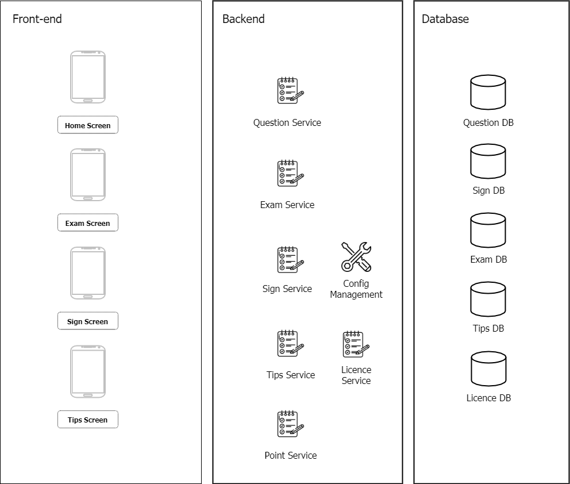

### 2.1.2 Description

App Ôn thi giấy phép bằng lái xe sẽ bao gồm 5 màn hình chính bao gồm Home Screen, Exam Screen, Question Screen , Sign Screen , Tip Screen

Trong đó từng hệ thống con được triển khai như sau :

#### 2.1.2.1 Tips Screen

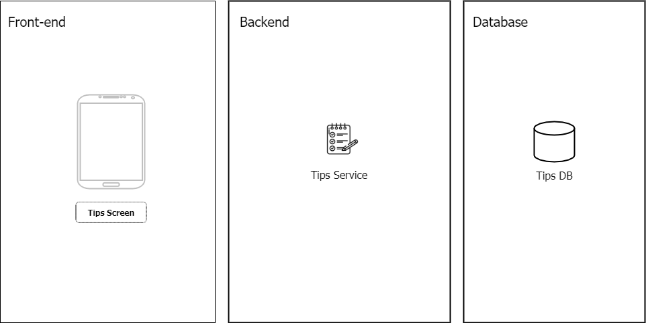

Trong Tips Screen sẽ có hệ thống quản lý các lời khuyên dành bổ ích dành cho người có nhu cầu thi bằng lái xe

Trong đó hệ thống nhỏ sẽ thực hiện như sau

##### 2.1.2.1.1 Tips Service

Trong Tips Service sẽ có các chức năng như :

* CRUD các tips

#### 2.1.2.2 Exam Screen

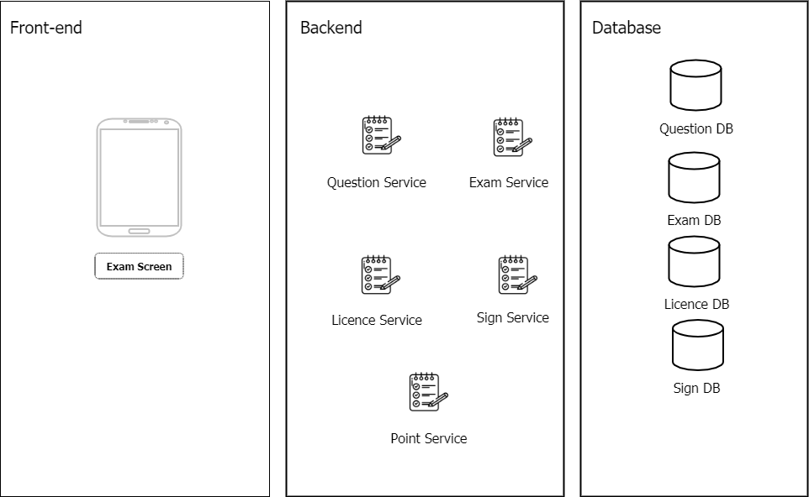

Trong Exam Screen sẽ có các hệ thống nhỏ như quản lý bằng lái , quản lý bài thi , quản lý câu hỏi , quản lý các biển hiệu giao thông .

Trong đó từng hệ thống nhỏ sẽ thực hiện như sau

##### 2.1.2.2.1 Question Service

Trong Question Service sẽ có các chức năng như :

* CRUD các câu hỏi
* CRUD đáp án
* Filter câu hỏi
* Sort câu hỏi
* Search câu hỏi

##### 2.1.2.2.2 Exam Service

Trong Exam Service sẽ có các chức năng như :

* CRUD bài thi
* Chấm điểm tự động
* Thống kê câu đúng, câu sai
* Thống kê bài thi đã làm , chưa làm
* Thi lại
* Xóa dữ liệu kết quả thi

##### 2.1.2.2.3 Point Service

Trong Point Service sẽ có các chức năng như :

* CRUD Point
* CRUD điểm từng bài thi
* Chấm điểm tự động
* Thống kê điểm
* Cảnh báo không đủ số câu qua bài thi

##### 2.1.2.2.4 Sign Service

Trong Sign Service sẽ có các chức năng như

* CRUD biển báo
* Filter biển báo
* Sort biển báo
* Search biển báo

##### 2.1.2.2.5 Licence Service

Trong Licence Service sẽ có cách chức năng như

* Quản lý loại bằng lái
* Xác định người dùng định thi loại bằng lái nào
* Xác định loại đề thi phù hợp với nhu cầu người dùng

#### 2.1.2.3 Sign Screen

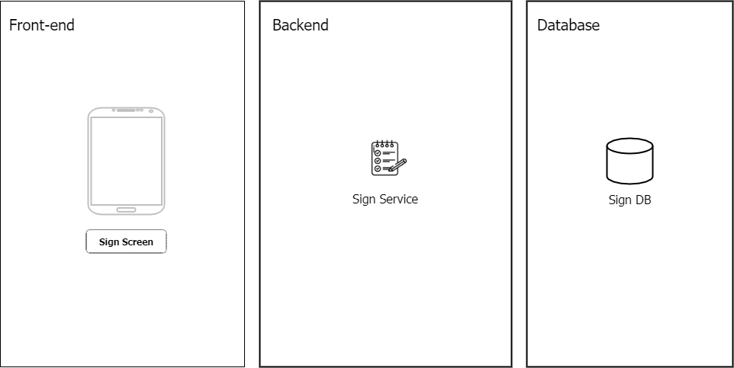

## 2.2 Usecase diagram

### 2.2.1 Usercase for User

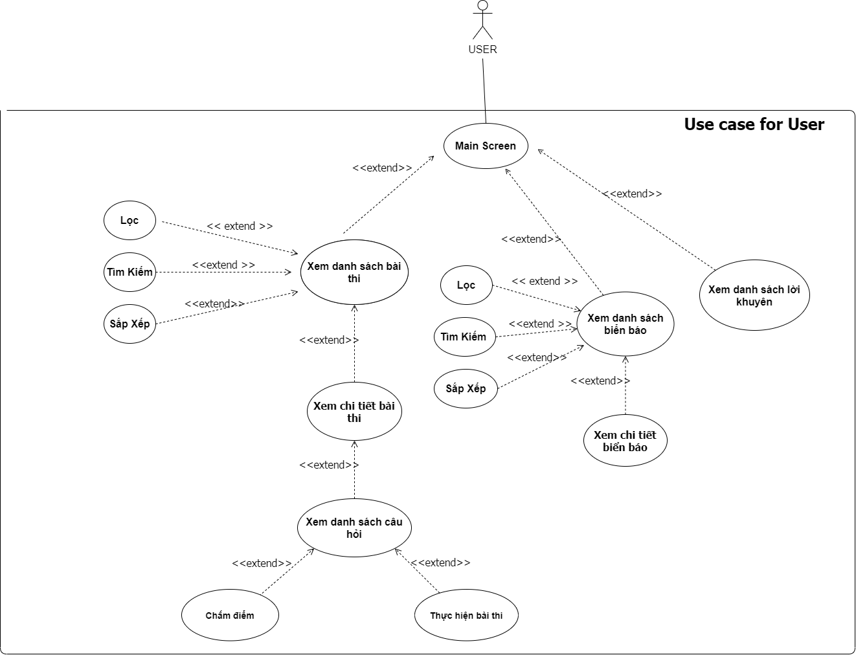

## 2.3 State Diagram

## Architectural System

## Component Diagram

1. Functional Requirements

## 3.4 User

### 3.4.1 Thực hiện bài thi theo đề ngẫu nhiên.

Actor : User

Purpose : Luyện tập kiến thức chuẩn bị cho bài thi GPLX

Require: None

Flow

* Khi User vào app thì phần mềm sẽ hiển thị màn hình [Home Screen]
* Người dùng sẽ chọn vào “Thi sát hạch” để tìm hiểu cấu trúc của một bài thi bằng lái xe.

Other relevant functions:

Screen Design & Data Description:

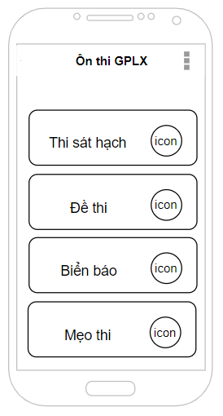

Hình 1: Home Screen

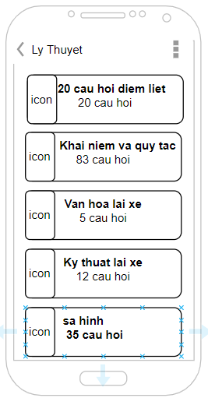

Hình 2: ThiSatHach Screen

### 3.4.2 Thực hiện bài thi theo đề tiêu chuẩn.

Actor : User

Purpose : Luyện tập kiến thức chuẩn bị cho bài thi GPLX

Require: None

Flow

* Khi User vào app thì phần mềm sẽ hiển thị màn hình [Home Screen]
* Người dùng sẽ chọn “Thi theo bộ đề” xem danh sách bộ đề tiêu chuẩn được bộ Giao thông vận tải sử dụng trong kỳ thi.
* Ở đây chứa thông tin về lịch sử làm bài của người dùng
* Người dùng chọn bài thi mình muốn làm và thực hiện

Other relevant functions: [RandomTest]

Screen Design & Data Description:

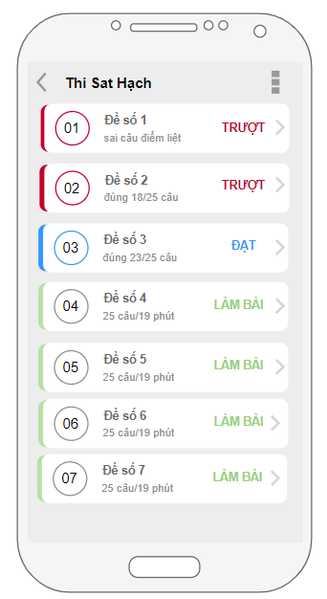

Hình 3: Test List Screen

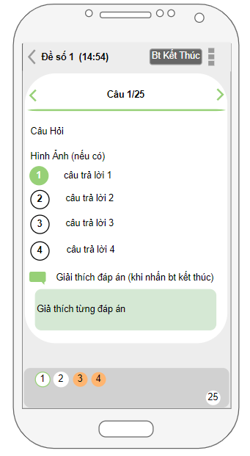

Hình 4: Test Screen

### 3.4.3 Tìm kiếm thông tin về các biển báo.

Actor : User

Purpose : Luyện tập nhận biết biển báo

Require: None

Flow

* Khi User vào app thì phần mềm sẽ hiển thị màn hình [Home Screen]
* Người dùng sẽ chọn “Biển Báo” để tìm kiếm thông tin toàn bộ biển báo theo từng loại biển báo.

Other relevant functions:

Screen Design & Data Description:

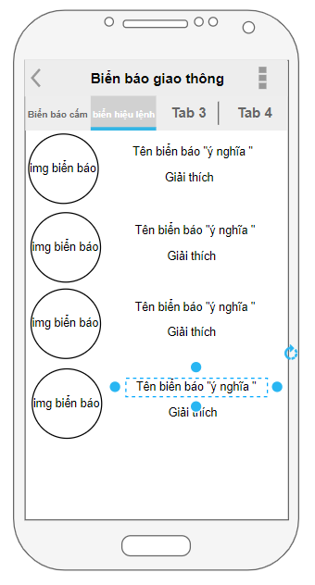

Hình 5: Sign Screen

### 3.4.4 Cung cấp các tip để có thể làm bài thi dễ dàng hơn.

Actor : User

Purpose : Cung cấp cho người dùng cách trả lời mootj câu hỏi một cách dễ dàng hơn.

Require: None

Flow

* Khi User vào app thì phần mềm sẽ hiển thị màn hình [Home Screen]
* Người dùng sẽ chọn “Mẹo Thi” để tìm kiếm các tip hữu ích trong phần thi lý thuyết và thực hành.

Other relevant functions:

Screen Design & Data Description:

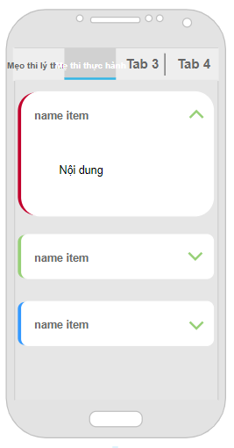

Hình 6: Tip Screen

1. Non-functional requirements

Usability

N/A

Reliability

N/A

Performance

N/A

Supportability

N/A

Design Constraints

Mockup Design

On-line User Documentation and Help System Requirements

N/A

Purchased Components

N/A

Interfaces

User Interfaces

N/A

Hardware Interfaces

N/A

Software Interfaces

N/A

Communications Interfaces

N/A

Environment

Target Environment

N/A

Development Environment

N/A

Database

N/A

Licensing Requirements

N/A

Legal, Copyright, and Other Notices

N/A

Applicable Standards

N/A

1. Appendix

N/A

1. Wiki